李潭优秀教师培育室第二十七次活动报道
2026年1月27日，冬日暖阳映照下的三井中心幼儿园内，李潭优秀教师培育室迎来了第二十七次研训活动。在充满趣味与教育智慧的氛围中，培育室成员再度相聚，围绕专业成长与教学创新展开了新一轮的思维碰撞与实践探索。本次活动延续了培育室“共研、共进、共享”的研修传统，旨在通过现场观摩、课例展示、深度研讨，进一步夯实教师专业根基，激发成员的课程创新活力，为区域学前教育高质量发展持续注入动力。
环节一：案例分享
国宾花园幼儿园的于笑妍老师为我们分享了一场为期三周的幼儿与桂花的自然探索之旅——中班课程案例《邂逅秋天，你最珍“桂”》。幼儿园里七棵盛开的桂花树上浓郁的桂花香气飘散满园，引起了孩子们对香气的寻找继而对桂花树的关注。课程以幼儿的探索路径为脉络，形成了“寻（解）—采—创—留—品”的完整探索链条：从最初园内外寻香，到深入了解桂花品种与特性，再到实践采摘桂花，创意呈现桂花之美、留存桂花香气，最后品尝桂花美食，层层递进，让幼儿在沉浸式体验中完成认知与能力的提升。
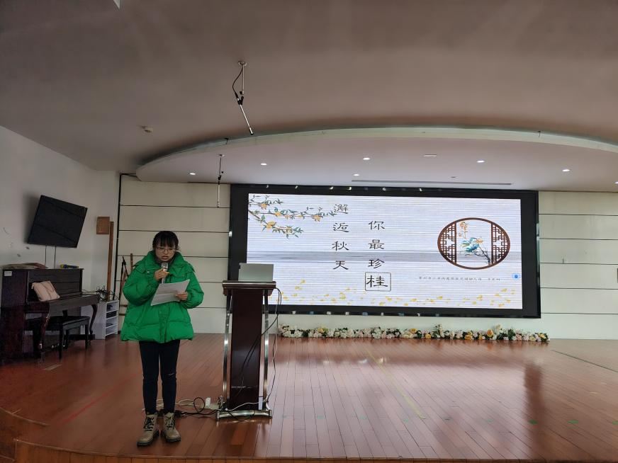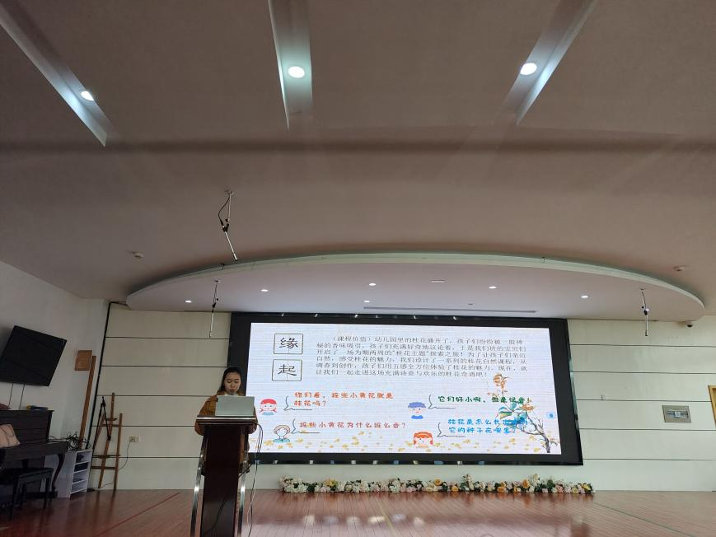

环节二：专题讲座
李潭园长本次分享的专题讲座为《从“执行”到“共创：幼儿园班本课程和园本课程有机融合机制探索》，她结合园所教师课程创生的现状，直面教师在班本课程实施中存在的核心问题：“如何在确保课程基础质量、维护教师工作公平的同时，为教师基于幼儿兴趣的课程创生提供合理、可持续的空间？”分享了破局的方法。
讲座厘清了园本课程和班本课程之间的关系：园本课程是框架与根基，保障了课程的规范性与基础质量；班本课程则是延伸与创生，能呼应幼儿的真实兴趣与班级的独特需求，二者不是对立关系，而是有机互补的整体。为推动课程从“被动执行”走向“主动共创”，需从以下四个层面进行系统变革：
- 结构重构机制:弹性化的“核心模块+生成窗口”
- 质量管理机制：规范化的“三级审议与动态备案”
- 资源支持机制：生长型的“主题资源库与工具包”
- 激励协同机制：共享化的“任务置换与成果积分”
迈向“共创型”课程文化的过程中，教师也经历三重转变：
1.管理者角色的转变：课程管理者应从“标准督察者”转变为“系统架构师”、“资源协作者”和“专业支持者”，其主要职责是搭建平台、制定规则、提供支持、促进流通。
2.教师共同体的重塑：级组从“任务的平行执行团队”进化成“专业的实践探究共同体”。审议过程本身就是最具价值的专业对话，资源共享则强化了“一人的智慧是大家的财富”的共同体伦理。
3.课程发展观的升华：课程不再是年初制定的、静态的“施工图”，而是与幼儿、教师、社区持续互动中不断生长的“生命体”。预设与生成在此过程中实现了辩证统一。
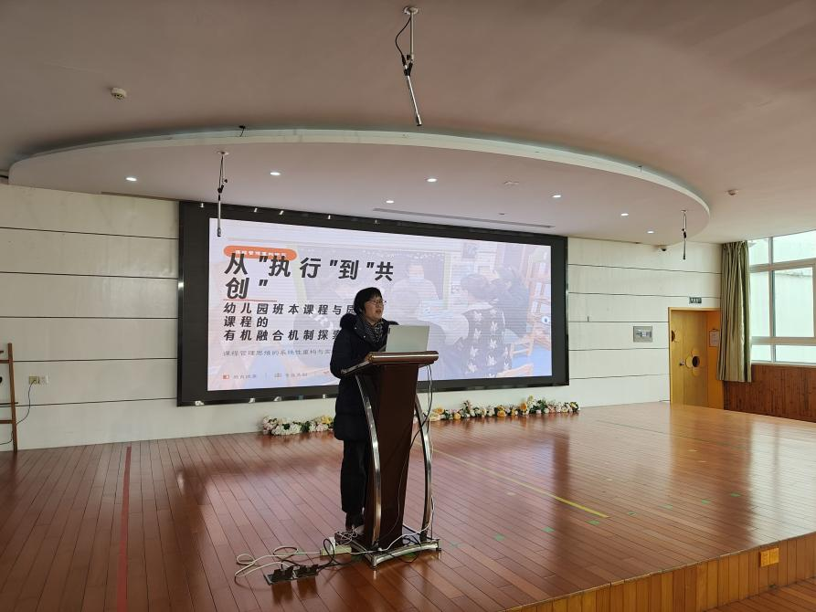
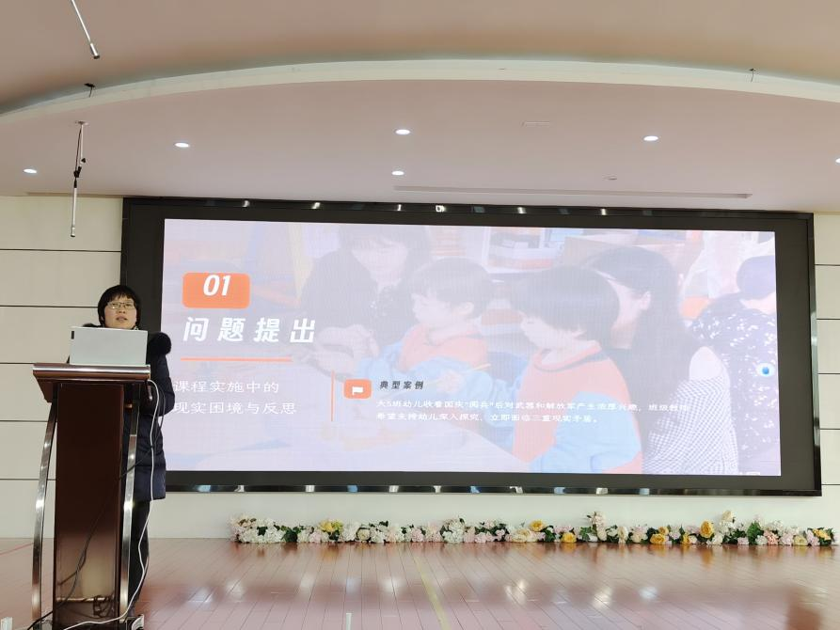
环节三：集体活动观摩
紧接着成员们共同观摩了孙洁老师带来的中班体育活动：《打雪仗》。这节活动老师用“捡雪球—练往返跑—打雪仗”的递进式游戏链，把枯燥的往返跑动作练习，转化为幼儿主动参与的冬日游戏，贴合中班幼儿喜爱角色扮演与团队互动的特点。针对幼儿往返跑转身环节经验不足的痛点，设计了“放慢速度、降低重心”的具体动作提示，通过在游戏情境中的反复练习，幼儿自然掌握转身要领。整个活动从幼儿的已有经验出发，以游戏为载体，以技能提升为内核，让幼儿在沉浸式的“打雪仗”体验中，不知不觉达成了动作发展与社会性发展的双重目标。
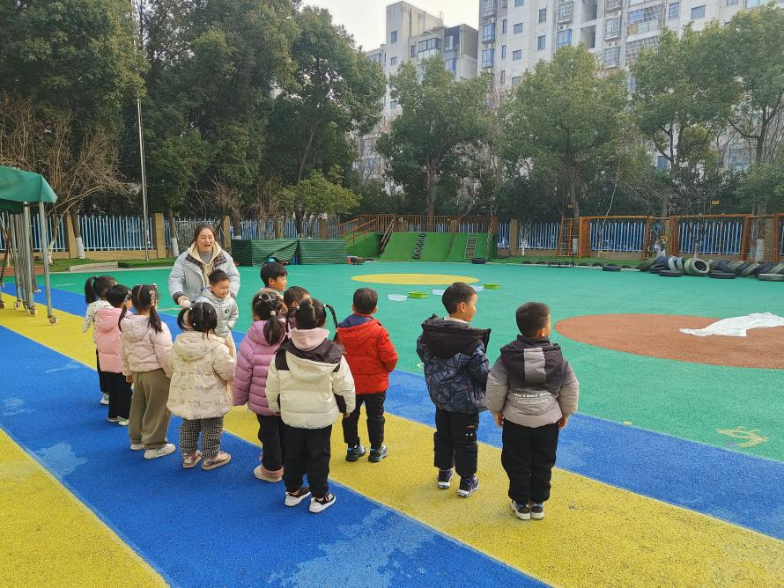
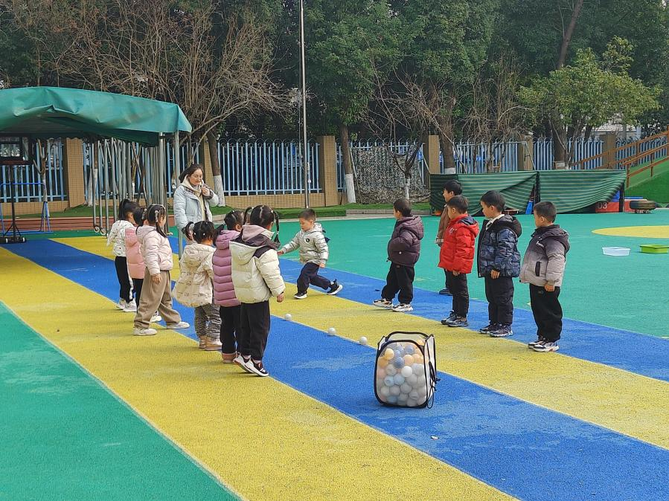
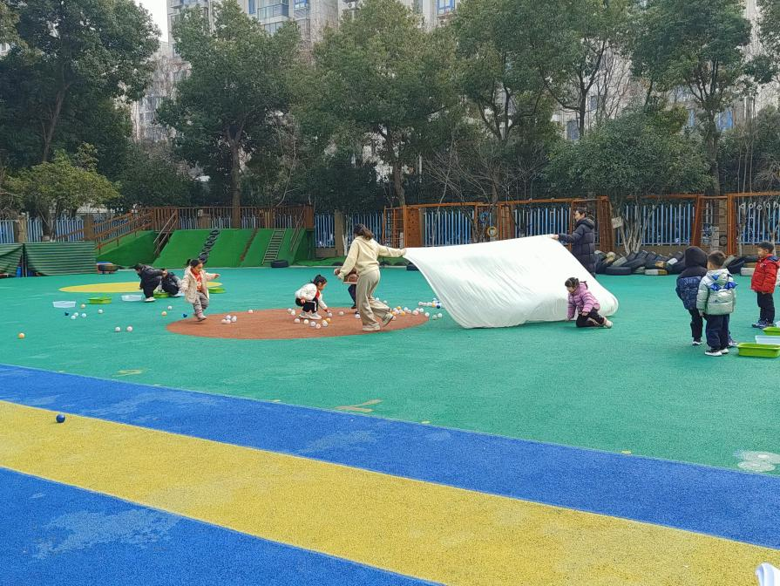
环节四：区域游戏观摩
最后，成员们走进三井中心幼儿园邹熠老师为大家提供的大班《拥抱冬天》主题区域游戏现场。本次开放观摩的班级区域活动，以“区中区”的创新布局为创新特色，在有限的空间内构建了一个层次丰富、领域多元的游戏学习场。
首先邹老师的区域创设紧扣“冬天”主题。在阅读区投放了大量的新年和冬天的读本、开设了写福字、新年信箱等书写内容；建构区的雪房子、美工区的冬眠旅馆、水仙花写生、折小马等都体现了教师的教育意图。教师把主题目标巧妙地渗透在区域游戏之中。其次指向同一个领域经验获得的游戏材料不少于三个层次，体现了对不同发展水平幼儿的有效支持。第三区域墙面呈现幼儿游戏不同阶段的探索和发现。除此之外，在观摩的过程中，成员们也被孩子们在游戏过程中的专注、高水平所折服。
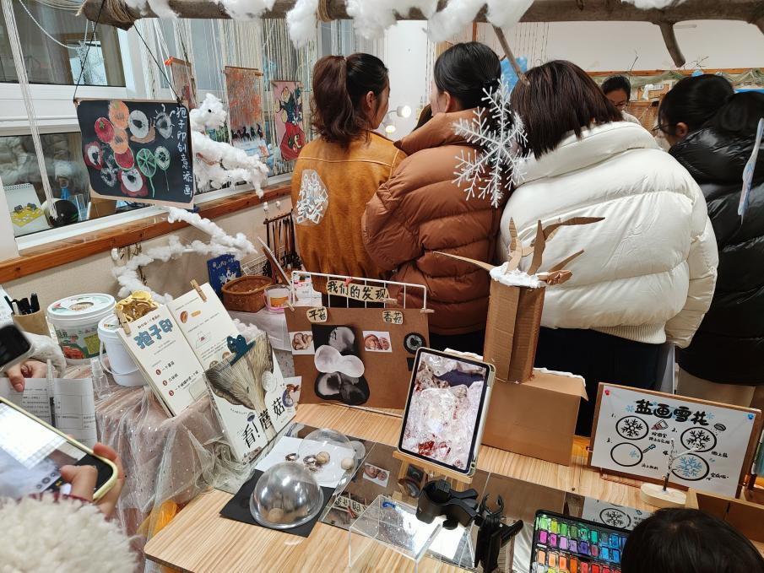
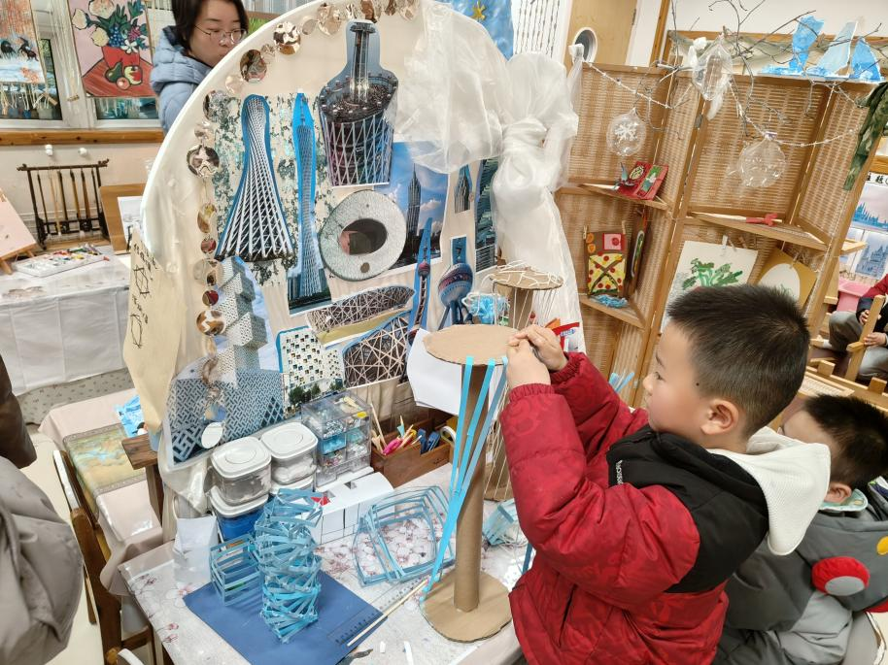
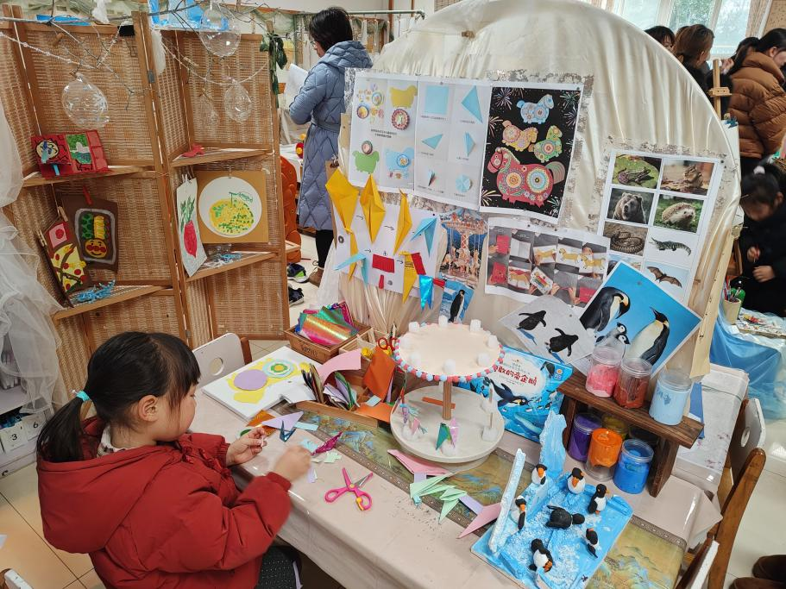
环节五：观点碰撞交流
在观摩学习之后，魏村中心幼儿园的徐玉老师，带领成员，聚焦班本课程故事：精彩的课程故事如何生发？怎样撰写？集体活动：呈现了哪些差异资源？如何捕捉和利用差异资源？（亮点与不足）区域游戏：结合现场孩子的游戏，区域中渗透了哪些与主题相关的材料、游戏以及支持性环境？这三个问题展开了深入研讨。通过研讨，成员们达成了一下共识：
集体活动的设计要紧紧围绕着本次活动的目标，分析完成目标涉及到的核心经验，然后思考每一个核心经验可以通过哪些方式来实施。在集体设计的过程中加入情境性、竞赛性等，从而让集体活动既有意义又有意思。实现幼儿在玩的过程中获得经验上的提升。
区域游戏的创设要紧扣主题，要将主题目标渗透在区域的材料之中，要将教师的教育意图蕴含在有意识的区域材料投放之中。区域游戏材料的投放要丰富，但并不是越多越好。要充分考虑幼儿的年段特点和能力水平，避免为了丰富而投放很多不适宜的材料。同时要给幼儿留出足够的行走空间，便于区域之间的联动。
生成课程的来源要充分考虑到四个方面：①教育价值的充分性。即是否具有开展生成课程的必要性；②与当下级组共同开展的课程目标的互补性。即生成的课程能够促进当下正在开展的课程目标的达成；③活动设计的可行性；④资源支持的可及性。

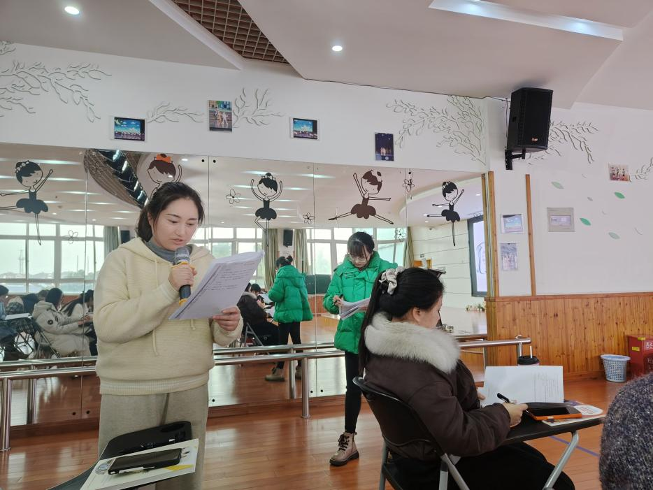
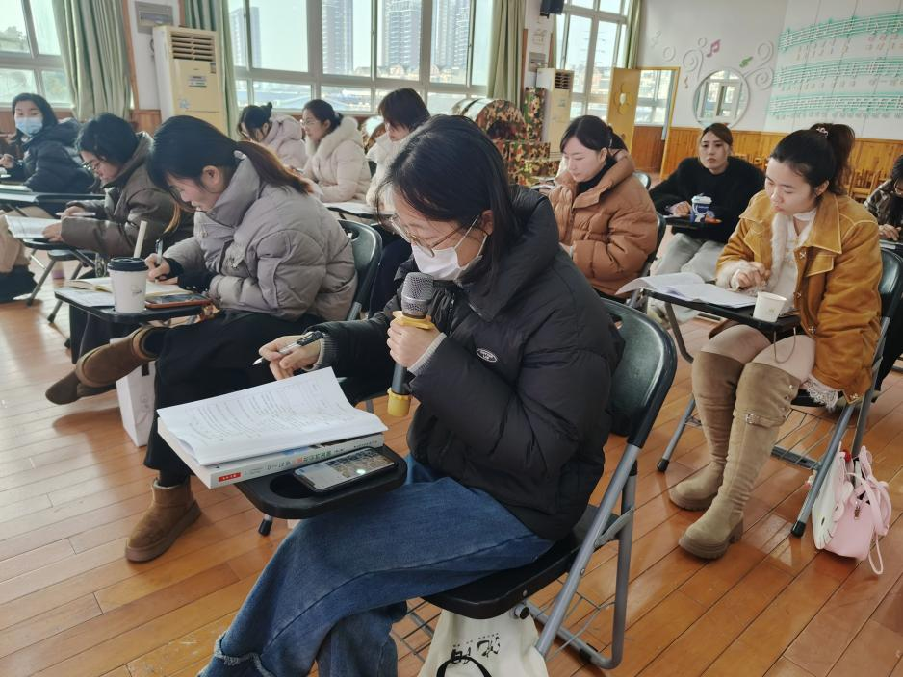

本次活动，让老师们完成了一场从理念更新到实践落地的专业旅程。相信接下来，我们会用更具温度的课程设计、更富巧思的环境创设，把“共创课程”的理念转化为日常教学中的生动实践；会以更敏锐的观察、更精准的支持，陪伴每个幼儿在自主探索中收获成长。

撰稿：张薇
审核：李潭

